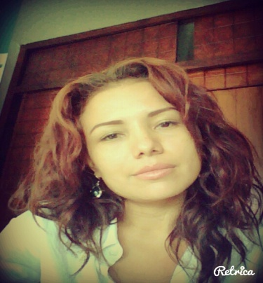

Nombre María del Carmen Calero Canales

Nacionalidad Nicaragüense

Cedula 0011407810092D

Dirección De donde fue la Rocargo de C.N 6c al lago 2c. Abajo

Teléfono 82541095 Movistar

Estado civil Soltera

**Estudios realizados**

Primaria Escuela Rafaela Herrera aprobada

Secundaria Inst., Experimental México aprobada

Universitarios: Lic. Administración turismo y hotelería 5to y último año

Cursando.

**Otros estudios realizados**

* Operador de microcomputadora Inst. , Digitronic
* Gestión de higiene y seguridad ocupacional Ulam
* Evaluación financiera de planes de negocios Ulam
* Cosmetria en en Ins. BON CHIC NIC. 1 AÑO

**Experiencia laboral**

* ADECONICA
* Descripción del cargo: Secretaria: 3 años Manejo de documento, informes archivos, asistencia a los clientes, llamadas telefónicas, agendas, reuniones. 2007-2010
* VARIEDADES FASHION
* Descripción del cargo: Encargada en inventarios, manejo de personal, caja y cartera de clientes, atención al cliente en 3 años 2010-2013
* DIGITRONIC.
* Descripción del cargo: Ejecutiva de ventas, asesoría y atención al cliente. Ejecutiva de ventas 1 año 2005
* INDUSTRIAS GRAFICAS MERCURIO
* Descripción de cargo: Secretaria- Cajera, atención al cliente. Elaboración de remisiones comprobantes de pago, facturas de crédito y contado, reporte diarios. Mensuales y anuales, control de archivos de clientes y empleados. Año 2014- 2015.